Что такое «функциональная грамотность»

применительно к образованию?

Функциональная грамотность — это про то, что важны не столько сами знания, сколько умение их применить: найти новую информацию, проверить ее достоверность, на ее основе изучить новые виды деятельности, иными словами способность заниматься саморазвитием и самообразованием. И от педагога сейчас просят не столько владеть самим, сколько научить функциональной грамотности своих учеников.

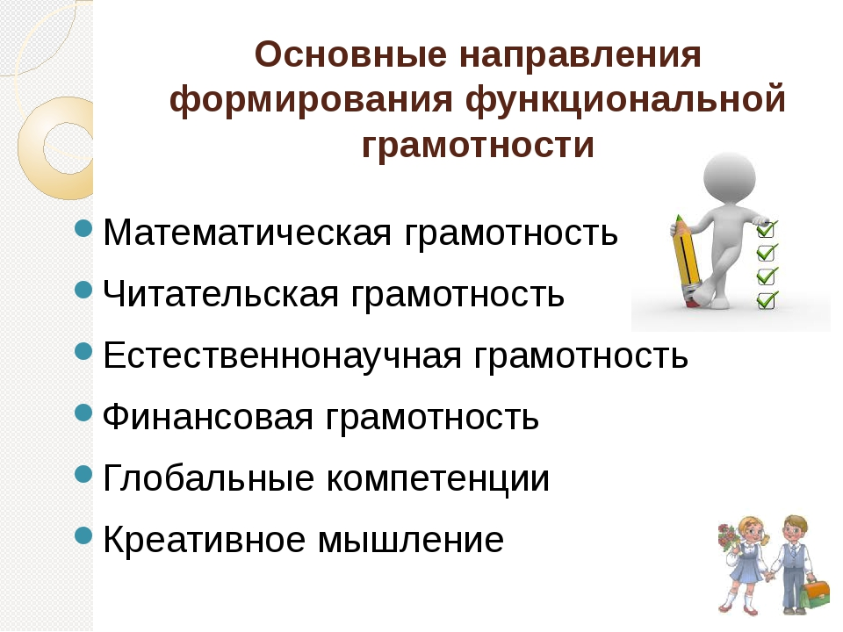

Зачем развивать «функциональную грамотность» у учеников

и почему без нее уже не обойтись?

Что от образования просит государство и общество? Подготовить человека нового времени, готового жить в других реалиях (в отличие от его родителей), решать иные проблемы, стоящие перед страной. Вектор современного образования смещается от “пересказывания прошлого” к инновационному обучению, ориентированному на будущее.
Как педагог может это реализовать? При формировании функциональной грамотности учащихся можно выделить два направления. Первое — это ежедневная работа педагога во время учебного процесса, когда акцент ставится на проблемное обучение. Проблема — это всегда препятствие. Преодоление препятствий — движение в сторону развития.
Например, каждый параграф учебника — это новый для ученика текст, педагог строит группу вопросов или заданий разного уровня сложности, чтобы сформировать различные умения: поиск нужной информации в тексте, анализ и формулировка выводов, интерпретация фактов, применения новых знаний в ситуациях, в том числе, не рассмотренных в учебнике.
То есть важно, чтобы функциональная грамотность была не обособленным набором задачек для решения, а процессом, гармонично «вшитым» в общую учебную программу.
Например, возьмем естественнонаучные предметы. В учебниках школьник находит термины, знакомится с законами природы, изучает их действия в условиях учебного класса. В это же время мировое сообщество развивает продвинутые технологии, изобретаются новые вещества, науки объединяются для совместного прогресса. И об этом тоже важно рассказывать хотя бы для того, чтобы готовить подрастающее поколение к жизни в условиях рынка, а для этого нужно быть в курсе актуальных процессов. Побочный эффект — интерес детей к предмету.
Есть указ Президента РФ от 07.05.2018 г. № 204 "О национальных целях и стратегических задачах развития Российской Федерации на период до 2024 года". И в нем прописано следующее:
«При разработке национального проекта в сфере образования Правительству РФ необходимо обеспечить:
- глобальную конкурентоспособность российского образования;
- вхождение Российской Федерации в число 10 ведущих стран мира по качеству общего образования».
Есть госпрограмма РФ от 26 декабря 2017 г. № 1642 "Развитие образования" (2018-2025 годы). В ней зафиксировано: "сохранение лидирующих позиций Российской Федерации в международном исследовании качества чтения и понимания текста (PIRLS), а также в международном исследовании качества математического и естественно-научного образования (TIMSS); повышение позиций Российской Федерации в международной программе по оценке образовательных достижений учащихся (PISA)".
Во ФГОС прописано:
- изменение образовательной парадигмы — компетентностный подход;
- характер обучения и взаимодействия участников образовательного процесса — сотрудничество, деятельностный подход;
- доминирующий компонент организации образовательного процесса — практико-ориентированная, исследовательская и проектная деятельность, основанная на проявлении самостоятельности, активности, творчестве учащихся;
- характер контроля — комплексная оценка образовательных результатов по трем группам (личностные, предметные, метапредметные).
Владеть функциональной грамотностью — это не просто норма, но и обязанность.

Как развить навыки функциональной грамотности?

Есть пять способов становления функциональной грамотности не только нынешнего поколения детей, но и взрослых людей.

1. Мыслить критично: ставить под сомнение факты, которые не проверены официальными данными или источниками, обращать внимание на конкретность цифр и суждений.
Задавать себе вопросы: точна ли услышанная или увиденная информация, есть ли у нее обоснование, кто ее выдает и зачем, какой главный посыл.

2. Развивать коммуникативные навыки: формулировать главную мысль сообщения, создавать текст с учетом разных позиций – своей, слушателя (читателя), автора. Выступать перед публикой, делиться своими идеями и выносить их на обсуждение.

3. Участвовать в дискуссиях: обсуждать тему, крутить ее с разных сторон и точек зрения, учиться понятно для собеседников выражать свои мысли вслух, изучить стратегии убеждения собеседников и ведения переговоров. Участвовать в конференциях и форумах.

4. Расширять кругозор: разбираться в искусстве, экологии, здоровом образе жизни, влиянии науки и техники на развитие общества. Как можно больше читать книг, журналов, изучать экспертные точки зрения. Можно периодически проверять свои знания в викторинах, интеллектуальных играх, участвовать в географических диктантах или тотальных диктантах по русскому языку.

5. Организовывать процесс познания: ставить цели и задачи, разрабатывать поэтапный план, искать нестандартные решения, анализировать данные, делать выводы.
Функциональная грамотность помогает людям использовать запас имеющейся информации, применять ее на практике и решать сложные жизненные задачи. Она основывается на реальной грамотности людей и широте их знаний о мире, помогает мыслить независимо от массовой культуры.

Как и кем определяется уровень

функциональной грамотности

(и почему ЕГЭ недостаточно)?
Сейчас много систем мониторинга. Один из главных — PISA. Это международная программа по оценке качества обучения, появилась в 2000 году и сейчас проводится каждые 3 года.
Главная цель этой программы — на основе результатов тестирования оценить грамотность 15-летних школьников в разных сферах учебной деятельности: естественнонаучной, математической, компьютерной и читательской. Так как PISA – международная программа, она определяет перемены, происходящие в системах образования разных странах. Так оценивается эффективность нововведений в сфере образования.
В России национальным центром проведения исследования PISA является ФГБУ «Федеральный институт оценки качества образования». Главное отличие программы PISA от ЕГЭ и ОГЭ заключается в том, что она выявляет навыки учащихся руководствоваться рассудком и логикой при решении нестандартных задач.
Задания PISA проверяют не вызубренный материал по школьным предметам, а владение навыками в различных аспектах этих предметов и межпредметного взаимодействия: здоровье человека, природные ресурсы, окружающая среда, экология, научные инновации и технологии.
Например, в интерактивных заданиях с наблюдением за каким-то объектом, нужно сделать вывод, как действует этот объект. Есть задания с аналитическим подходом: нужно определить, как развернутся события или поведут себя предметы.
В 2015 году в PISA появились и коллективные задания. Вместе с партнером (виртуальным) нужно найти решение проблемы: что-то реорганизовать, улучшить, изобрести. Задание демонстрирует, как ученик коммуницирует с партнёром: в какой форме доносит информацию, как ставит задачи и ведет переговоры.
По итогам PISA в России в 2018 году мы заняли 31 место из 77 участвующих. Результаты исследования PISA-2018 показали, что больше 78% российских обучающихся достигли и превысили пороговый уровень читательской грамотности. При этом число детей, достигших наивысших уровней читательской грамотности, составило 6% по всем видам проверяемых умений, что на 1% меньше по сравнению с предыдущим циклом исследования.
В системе PISA есть свои нюансы и просчеты. Россия не гонится за топовыми позициями в международном рейтинге, но изучает итоги тестирования, чтобы выявлять проблемные места в сфере школьного образования страны в целом.

